Cervezas estacionales, mucho más que cerveza

LA SAGRA RECIBE LA PRIMAVERA CON SU NUEVA CERVEZA DE TEMPORADA

- LA SAGRA Primavera es muy refrescante y tiene un potente aroma herbal y drupáceo. Una cerveza de estilo Session India Pale Ale perfecta para la subida de las temperaturas.

- Estará disponible, a partir de finales de febrero, en grandes superficies y en establecimientos hosteleros habituales, además de en la tienda online de LA SAGRA o directamente en fábrica.

Madrid, 25 de febrero de 2021. Los maestros cerveceros de LA SAGRA vuelven a lanzar, para recibir la subida de las temperaturas y el buen tiempo, su cerveza estacional de edición limitada LA SAGRA Primavera Session IPA. Se trata de una cerveza de color dorado intenso y con un potente aroma herbal y drupáceo, pensada para los días de primavera que comienzan a alargarse, y en los que las temperaturas sufren un ligero ascenso.
“Un año más, y ya es el quinto consecutivo, es un placer llevar LA SAGRA Primavera a los lineales de las principales grandes superficies y locales de hostelería, ya que es una cerveza perfecta para disfrutar de este momento del año. La primavera es una fusión de muchos atributos que, en conjunto, dan lugar a un universo estimulante y lleno de matices, y eso es lo que queremos expresar con esta cerveza estacional”, señala Carlos García, CEO de LA SAGRA.
La nueva referencia de LA SAGRA es de estilo Session India Pale Ale, un tipo de cerveza que tiene un sabor bastante uniforme, un amargor floral, una carbonatación justa y una graduación dentro del rango de las cervezas del estilo (4,5% vol.). En definitiva, LA SAGRA Primavera es una cerveza de sabor suave y perfecta para este momento del año en el que empezamos a tener más horas de luz y nos despedimos del invierno.
LA SAGRA Primavera Session IPA forma parte del portfolio de cervezas estacionales de la compañía cervecera, completado por LA SAGRA Calabaza y LA SAGRA Miel y Anís. Tres referencias que ya cuentan con un largo recorrido y una amplia aceptación por parte de los cerveceros.
“Nuestras cervezas estacionales representan el mejor ejemplo de lo que somos como marca. Nunca nos cansamos de innovar y siempre estamos buscando sabores y fusiones distintos, perfectos para cada momento del año”, señala Carlos García, CEO de LA SAGRA.
LA SAGRA Primavera Session IPA se puede encontrar, desde finales del mes de febrero, en grandes superficies y en establecimientos hosteleros habituales. También puede adquirirse en la tienda online de LA SAGRA o directamente en la fábrica de Numancia de la Sagra (Toledo).

LA SAGRA PRIMAVERA SESSION IPA

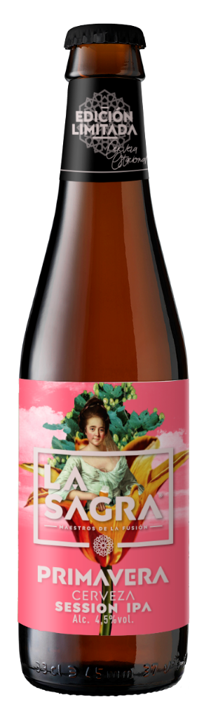
Botella de 33 cl. PVP recomendado: 1,99 euros (grandes superficies)
Disponible en barril de 30 litros.

LA SAGRA PRIMAVERA SESSION IPA
Cerveza artesanal. Estilo Session India Pale Ale. Alc .4,5% vol.
Cerveza de estilo SESSION INDIA PALE ALE, de color dorado
intenso y un potente aroma herbal y drupáceo. Fuerte sabor
y refrescante final. Utilización de 5 variedades de lúpulo en
elaboración y Dry Hopping. 30 IBUs.

Ingredientes: Agua, malta de cebada, lúpulo y levadura.
Aroma: 10/10
Amargor: 6/10
100 ml: 159 kJ / 38 kcal.
Tº de consumo: entre 4º y 6º.

Sobre LA SAGRA
LA SAGRA es una cervecera premium nacida en 2011 en la región de La Sagra, en Toledo. Sus cervezas, elaboradas 100% con malta de cebada y sin aditivos, están hechas buscando un aroma y sabor únicos.
Su equipo, joven y dinámico, encabezado por Carlos García, apuesta por la innovación y la diferenciación en base a los distintos estilos para ofrecer al consumidor un nuevo concepto de cerveza, original y de alta calidad.
Cerveza LA SAGRA recomienda un consumo responsable. Alc. 4,5% vol. Prohibida su venta a menores de 18 años.
www.cervezalasagra.es | info@cervezalasagra.es
​​​Más información:
AcentoenlaCé. T. 910 29 93 30. marta.lepe@acentoenlace.es / cristina.lomana@acentoenlace.es

